Развитие мелкой моторики важно для общего развития ребенка, для развития мышления и речи. Предлагаю Вам подборку идей по развитию мелкой моторики детей:
1) Разные на ощупь предметы, материалы должны окружать ребенка с рождения. Погремушки, сенсорные мешочки, различные тканевые фактуры очень важны для детского развития.
ВОСПИТАТЕЛЬ ГОДА-2015

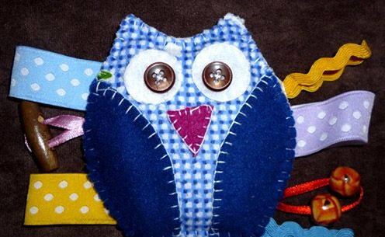

2) Работа с сыпучими материалами (песок, крупы). Это то, что любят все дети без исключения. И подготовить материал для таких игр очень просто. Летом – песочница во дворе или песок на пляже. В холодное время года можно играть в домашней песочнице или сделать коробочку для игр с сыпучими материалами:
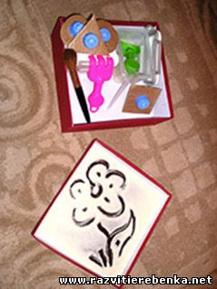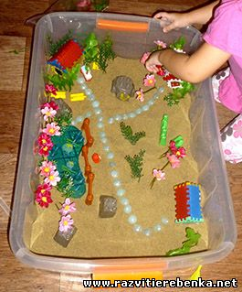
МКДОУ д/с №1 «Алёнушка» г.Нефтекумск
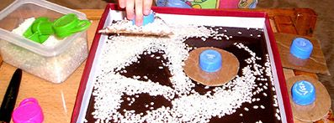
ВОСПИТАТЕЛЬ ГОДА-2015

3) Интересна идея с «закрытым» сыпучим материалом – так называемые игрушки-искалки. Суть таких игрушек заключается в том, что мелкие предметы «прячут» в сыпучем наполнителе игрушек с окошками. Деткам нужно отыскать игрушечки, перебирая пальчиками:
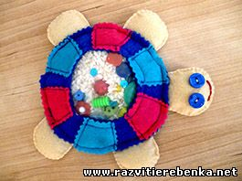

4) Конструкторы, выбирайте тот, который нравится вам и подходит для занятий с малышом, т.е. не имеет мелких деталей, такие игры еще и развивают творчество. Обычно, когда ребенок создает что-то своими руками - это вызывает в нем массу положительных эмоций и чувство гордости:
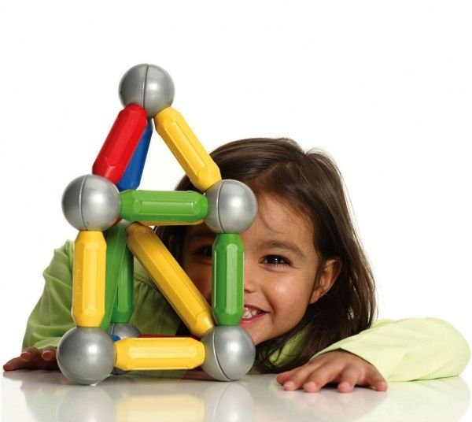
5) Игрушки-копилки - деткам нравится «кормить» зверушек, засовывая им в рот «еду» (это может быть фасоль, рис, макароны). А заодно можно организовать занятие по познанию окружающего мира – «кто что ест»:
МКДОУ д/с №1 «Алёнушка» г.Нефтекумск
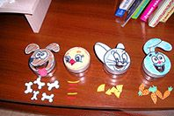
6) Пальчиковые игры и игрушки - в пальчиках наших деток их здоровье, речевое развитие и развитие интеллекта.
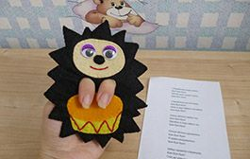
7) Занятия с прищепками, а для деток постарше со скрепками:
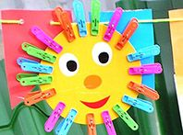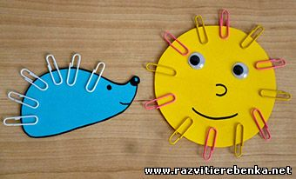
ВОСПИТАТЕЛЬ ГОДА-2015

8) Откручивание-закручивание крышек от пластиковых бутылок:
МКДОУ д/с №1 «Алёнушка» г.Нефтекумск
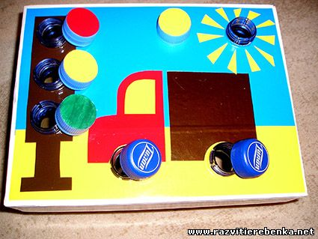
ВОСПИТАТЕЛЬ ГОДА-2015

9) Осваиваем различные виды застежек. Есть развивающие игрушки в продаже, можно сшить матрешек-застежек, развивающую книжку, кубик или коврик.
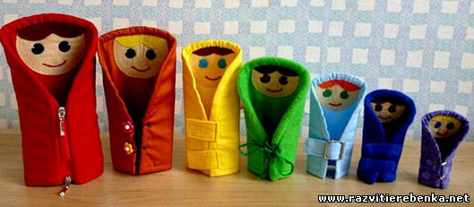
10) Любые виды творчества также развивают мелкую моторику, будь то рисование красками, карандашами, фломастерами, аппликации, лепка, мозаика, оригами и пр, интересные материалы для проведения таких занятий можно найти в соответствующих разделах сайта:
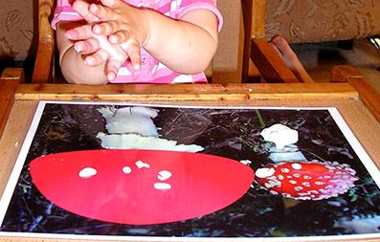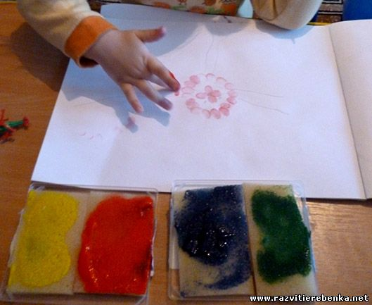
МКДОУ д/с №1 «Алёнушка» г.Нефтекумск

Разработка Марии Монтессори.

Адаптация к детям,
имеющим зрительные
и неврологические проблемы
Н.Г. Кочергиной

Карточка 1
ВОСПИТАТЕЛЬ ГОДА-2015

НАЙДИ СЛЕД ОТ ФИГУРЫ
Материал: Объемные геометрические тела, карточки с нарисованными проекциями («следами») тел.
Цели:
1. Учить сопоставлять объёмные тела и плоскостные изображения.
2. Развитие мелкой моторики
3 Развитие произвольного внимания.
4. Развитие зрительного внимания.
Ход игры: Педагог кладёт перед ребёнком две-три фигуры и две-три карточки, он предлагает найти ребёнку
«след» от фигуры и поставить фигуру на след.
Способы действия: активно-самостоятельный и активно целевой способ действий. Допустима помощь взрослого.
Карточка 2
ИГРЫ С ВОДОЙ
Материал: Таз с водой, миски, кувшины, плавающие игрушки, губки.
Цели:
- Развитие тактильного чувства.
- Развитие термического чувства.
- Развитие координации движений.
- Развитие моторики пальцев рук.
- Развитие произвольного внимания.
- Создание положительно-эмоционального настроения, развитие эмоций радости, удивления, восхищения.
Варианты игр:
1. «Давайте посмотрим и полюбуемся на воду».
2. «Послушаем, как вода журчит».
- «Переливание из одного сосуда в другой».
- «Выжимание губки».
- «Капли».
- «Мытьё стола».
ВОСПИТАТЕЛЬ ГОДА-2015

МКДОУ д/с №1 «Алёнушка» г.Нефтекумск
- «Мытьё рук».
ВОСПИТАТЕЛЬ ГОДА-2015

- «Определи в каком сосуде тёплая, а в каком холодная вода».
Способы действия: от пассивно-сопряжённого до активно целевого способа действий. Допустима помощь взрослого.
Карточка 3
ШЕРОХОВАТЫЕ ДОЩЕЧКИ
Материал: Парные дощечки с поверхностью разной текстуры.
Цели:
1. Развитие ощупывающих движений
- Развитие тактильных ощущений
- Развитие тактильной памяти и стимуляция речевых зон головного мозга. Развитие произвольного внимания.
Варианты игр:
1. «Учись ощупывать».
- «Найди такую же ещё».
- «На что похожа».
- «Найди самую приятную».
Способы действия: от пассивно-сопряжённого до активных целевых действий

Карточка 4
МИР ВЕЩЕЙ ВОКРУГ НАС
Материал: Образцы дерева, металла, камня, пластмассы, резины, бумаги. Мелкие вещи из этих материалов.
Цели:
1. Развитие ощупывающих движений
- Развитие тактильных ощущений
- Развитие тактильной памяти.
- Стимуляция речевых зон головного мозга
- Определение свойств материала.
Варианты игр:
1. «Учись ощупывать».
МКДОУ д/с №1 «Алёнушка» г.Нефтекумск
- «Узнай и назови».
ВОСПИТАТЕЛЬ ГОДА-2015

- «Догадайся, что держишь в руках».
- «Из чего сделан этот предмет».
- «Опиши материал» (с помощью педагога).
Способы действия: активно-пассивный, активно-самостоятельный, активное целевое действие.
Карточка 5
СОБЕРИ ЦВЕТОК
Материал: Бумажные лепестки и сердцевины цветов, окрашенные в различные цвета.
Цели:
1. Формирование и развитие сенсорных эталонов.
- Правильное соотношение, узнавание, называние цвета.
- Развитие зрительно-кинестетических связей.
- Развитие мелкой моторики.
- Развитие зрительного внимания.
Варианты игр:
1. «Найди и покажи такой же».
2. «Подбери по цвету»
3. «Составь цветок».
Способы действия: активно-самостоятельный и активно целевой способ действий. Допустима помощь взрослого.
Карточка 6
ДОСКА СЕГЕНА
Материал: Доска с углублениями, соответствующие углублениям различные по форме объёмные геометрические фигуры.
Цели:
1. Формирование и развитие сенсорных эталонов.
- Развитие зрительно-кинестетических связей.
- развитие координированности движений.
- Развитие мелкой моторики.
- Развитие зрительного внимания.

Вариант игры:
ВОСПИТАТЕЛЬ ГОДА-2015

МКДОУ д/с №1 «Алёнушка» г.Нефтекумск
1. «Найди домик для каждой фигуры».
Способы действия: активно-самостоятельный и активно целевой способ действий. Допустима помощь взрослого.
Карточка 7
РАМКИ И ВКЛАДЫШИ
Материал: Рамки и вкладыши плоскостных предметных изображений (фрукты, овощи, посуда, игрушки)
Цели:
1. Формирование и развитие восприятия предметных изображений.
- Развитие тактильных ощущений
- Развитие мелкой моторики
- Развитие произвольного внимания.
- Развитие зрительного внимания.
- Развитие прослеживающей, глазодвигательной функции глаза.
Варианты игр:
1. «Открой и закрой окошки во всех домиках».
- «Обведи пустые окошки в домиках».
- «На что похожи окошки».
- «Закрась обведённые окошки».
Способы действия: активно-самостоятельный и активно целевой способ действий. Допустима помощь взрослого
Карточка 8
нарисуй дорожки
Материал: Трафареты для проведения прямых и волнистых линий карандашом, фломастером или кисточкой.
Цели:
1. Формирование навыка проведения линий.
2.Формирование навыка держания карандаша.
- Развитие мелкой моторики
- Развитие произвольного внимания.
- Развитие зрительного внимания.
- Развитие прослеживающей, глазодвигательной функции глаза.
МКДОУ д/с №1 «Алёнушка» г.Нефтекумск
Варианты игр:
ВОСПИТАТЕЛЬ ГОДА-2015

1. «Нарисуй дорожки в парке».
- «Нарисуй волны».
- «Нарисуй дождь».
Способы действия: активно-самостоятельный и активно целевой способ действий. Допустима помощь взрослого.
Карточка 9
ВОЛШЕБНЫЕ ПАЛОЧКИ
Материал: Набор маленьких палочек, пластилин, доска для пластилина.
Цели:
1. Развитие восприятия сенсорных эталонов.
- Развитие пространственных представлений.
- Развитие зрительно-тактильно-кинестетических связей.
- Развитие мелкой моторики.
- Развитие зрительного внимания.
- Развитие воображения.
Варианты игр:
1. «Выложи дорожку, как у меня».
2. «Составь фигуру (треугольник, квадрат)».
Способы действия: активно-самостоятельный и активно целевой способ действий. Допустима помощь взрослого.
Карточка 10
КУБИКИ С КАРТИНКАМИ
Материал: Кубики с наклеенными на каждую грань картинками.
Цели:
1. Развитие ощупывающих движений
- Развитие тактильных ощущений
- Формирование и развитие согласованных движений обоих рук.
- Развитие зрительного внимания.
- Развитие предметности восприятия.
ВОСПИТАТЕЛЬ ГОДА-2015

Варианты игр:
1. «Найди на кубике картинку с яблоком, грушей ...».
- «Выложи в один ряд кубики с одинаковыми картинками».
- «Найди в ряду лишнюю картинку».
МКДОУ д/с №1 «Алёнушка» г.Нефтекумск
Способы действия: от пассивно-сопряжённого до активных целевых действий.
Карточка11
КАКИЕ РАЗНЫЕ ШАРИКИ
Материал: Шарики, различные по весу и материалу
Цели:
1. Формирование, стимуляция, развитие двигательной функции руки -схватывание, сжимание.
2. Развитие тактильной чувствительности ладоней.
3. Стимуляция, активизация речевых зон головного мозга.
Варианты игр:
1. «Поймай и удержи одной рукой, двумя руками».
2. «Догадайся, что держишь в руках».
Способы действия: активно-пассивный, активно-самостоятельный, активное целевое действие.
Карточка 12
МЯГКИЕ ПОДУШЕЧКИ
Материал: Подушечки, обшитые разной по цвету и фактуре тканью.
Цели:
1. Вызывание ощупывающих движений
- Развитие тактильных ощущений
- Стимуляция поискового поведения
- Стимуляция речевых зон головного мозга
Варианты игр:
1. «Найди подушечку».
ВОСПИТАТЕЛЬ ГОДА-2015

2. «Найди самую приятную».
МКДОУ д/с №1 «Алёнушка» г.Нефтекумск
Способы действия: от пассивно-сопряжённого до активных целевых действий.
Карточка 13
ПРИЩЕПКИ К КОРЗИНКЕ
Материал: Корзинка, бельевые прищепки.
ВОСПИТАТЕЛЬ ГОДА-2015

Цели:
1. Развитие мелкой моторики трёх основных пальцев руки (большого, указательного и среднего)
- Развитие тактильных ощущений
- Развитие произвольного внимания.
Ход игры:
Педагог ставит корзинку с прищепками перед ребёнком. Он предлагает ребёнку вынимать прищепки одну за другой и, взяв каждую тремя пальцами, прицеплять на край корзинки.
Способы действия: активно-самостоятельный, активно целевой
Карточка 14
РАМКИ И ВКЛАДЫШИ
Материал: Рамки и вкладыши плоскостных геометрических фигур.
Цели:
1. Формирование и развитие восприятия сенсорных эталонов.
- Развитие тактильных ощущений.
- Развитие мелкой моторики.
- Развитие произвольного внимания.
- Развитие зрительного внимания.
- Развитие прослеживающей, глазодвигательной функции глаза.
Варианты игр:
1. «Открой и закрой окошки во всех домиках».
- «Обведи пустые окошки в домиках».
- «На что похожи окошки».
- «Закрась обведённые окошки».

Способы действия: активно-самостоятельный и активно целевой способ действий. Допустима помощь взрослого.
МКДОУ д/с №1 «Алёнушка» г.Нефтекумск

